Учреждение образования
Белорусский Государственный университет
информатики и радиоэлектроники

Кафедра теоретических основ электротехники
Типовой расчет по курсу: «Теория электрических цепей»
Тема: «Расчет электрической цепи постоянного тока».
Шифр студента № 021901-03

Проверил: Батюков С.В. Выполнил: Ст. гр. №021901 Видук И.В.

Минск 2021

- Начертить схему согласно заданному варианту 03. Схема представлена на рисунке 1
Номер ветви | Начало-Конец | Сопротивления, Ом | Источники
 |  |  | ЭДС, В | Тока, А
1 | 56 | 510 | 0 | 0
2 | 62 | 180 | 0 | 0
3 | 24 | 440 | 400 | 7
4 | 43 | 880 | 0 | 0
5 | 31 | 380 | 0 | 0
6 | 15 | 280 | 0 | 7
7 | 52 | 930 | 600 | 0
8 | 63 | 840 | 0 | 0

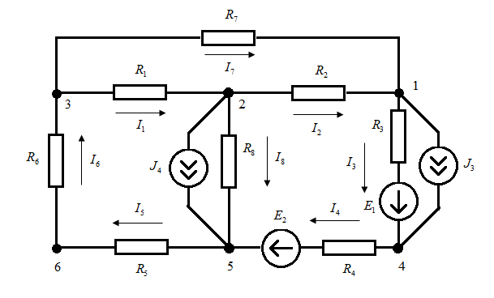
Рисунок 1

Расчет схемы заключается в определении токов во всех ветвях схемы, определении напряжения между узлами, указанными в задании, составлении баланса мощностей в цепи.

- Преобразование схемы в двухконтурную.
Преобразовываем источник тока в источник ЭДС и объединяем с :
В;
В;
Объединяем резисторы и , и :
Ом;
Ом;
Преобразовываем треугольник 3-2-5 в звезду(Рис.2):
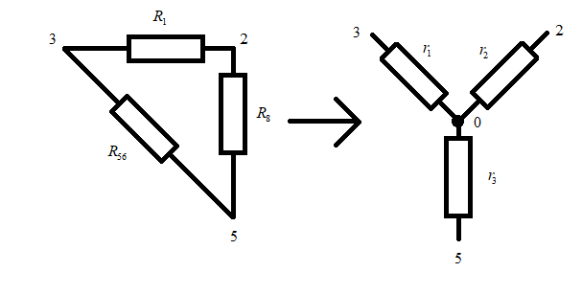
Рисунок 2

Рассчитываем сопротивления , , :
Ом;
Ом;
Ом;
Преобразовываем источник тока в источники ЭДС и (Рис.3):
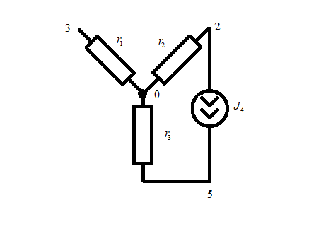
Рисунок 3

В;
В;
В результате этих преобразований схема будет иметь следующий вид (рис.4):
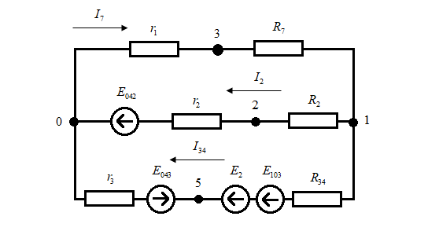
Рисунок 4
- Расчет двухконтурной схемы.
Далее целесообразно использовать метод узловых напряжений. Для определения напряжения необходимо составить одно уравнение:
См;
А;
Отсюда
В;
Определяем токи в схеме на основании второго закона Кирхгофа:
А;
А;
А;
По схеме (рис. 4) определяем напряжения между узлами 3, 2, 5:
В;
В;
В;
- Нахождение токов в исходной схеме.
Определяем токи , , , :
А;
А;
А;
Для определения неизвестных токов и составляем уравнения по первому закону Кирхгофа для узлов 1 и 4:
Для узла 1: А;
Для узла 4: А;
- Нахождение напряжения между узлами 6 и 2 (U₆₂).
В.
- Составление баланса мощностей.
Определяем суммарную мощность всех источников энергии и суммарную мощность всех приёмников энергии . Проверяем баланс мощностей .
Вт;
Вт;
Вт;
Вт;
- Определение токов в ветвях исходной схемы методом законов Кирхгофа.
Задаём численные значения параметров цепи в матричном виде:
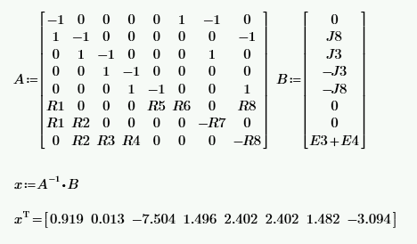
Где Х – неизвестные токи, которые находятся путём умножения обратной матрицы А на матрицу ВА.
Х^{Т} – численные значения токов в виде вектора строки, которые выводятся путем транспонирования.
- Определение токов в ветвях исходной схемы методом контурных токов.
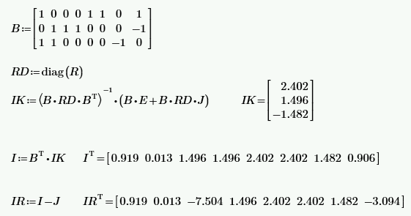
B – контурная матрица;
Где IK – нахождение контурных токов;
I^{T} – токи ветвей;
IR^{T} – токи в сопротивлениях ветвей.
- Определить токи в ветвях исходной схемы методом узловых напряжений.
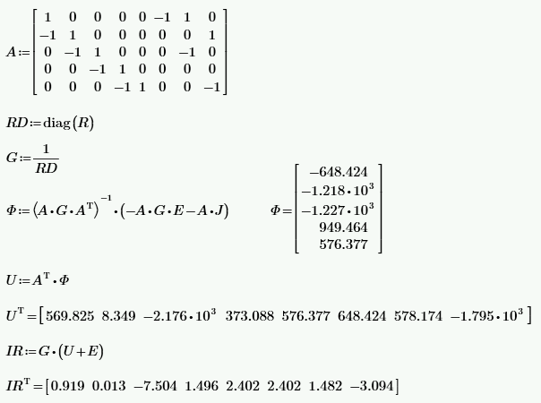
A – узловая матрица;
RD = diag(R) – формирование диагональной матрицы RD из матрицы R;
G – диагональная матрица G из матрицы RD;
Φ – определение потенциалов всех узлов по отношению к базисному узлу;
U^{T} – определение напряжения на всех ветвях цепи;
IR^{T} – определение токов в сопротивлениях ветвей.
- Определение тока в ветви с сопротивлением методом эквивалентного генератора напряжения
Определяем напряжение эквивалентного генератора напряжения, для чего исключаем сопротивление из исходной схемы (рис. 5).

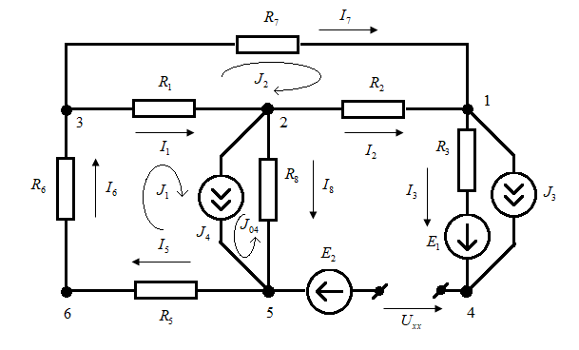
Рисунок 5

Методом контурных токов определяем токи в ветвях схемы. Уравнения имеют вид:
После подстановки численных значений получаем систему уравнений:
отсюда
А, А.
Токи в ветвях:
А,
А,
А.
Значение этих трёх токов дает возможность определить напряжение :
В.
Далее находим эквивалентное сопротивление схемы (рис. 6):
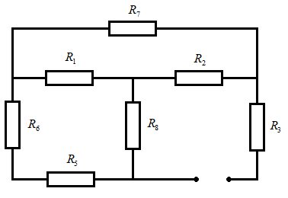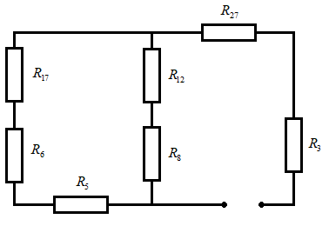
Рисунок 6

Эквивалентное сопротивление генератора определяем, преобразовав треугольник , , в эквивалентную звезду , , по формулам:
Ом;
Ом;
Ом;
Определяем ток в исходной цепи:
А.
- Построение потенциальной диаграммы.
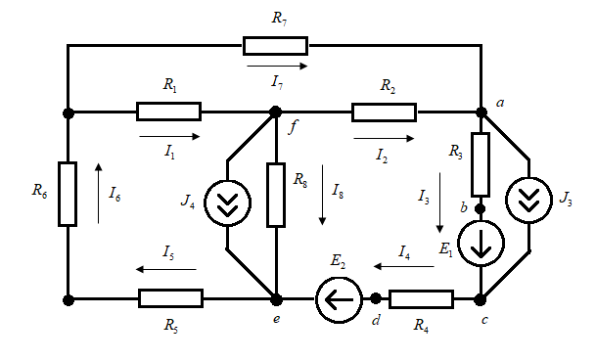
В;
В;
В;
В;
В;
В;
В;

Потенциальная диаграмма a-b-c-d-e-f-a:
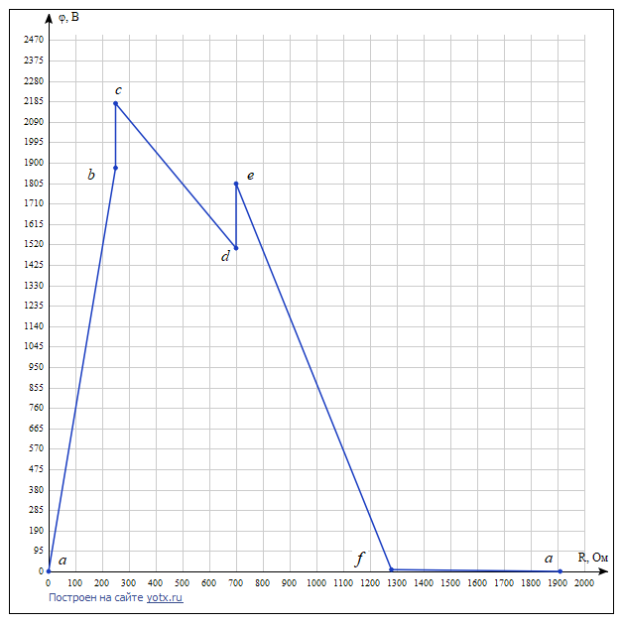
Таблица ответов:
I₁, А | I₂, А | I₃, А | I₄, А | I₅, А | I₆, А | I₇, А | I₈, А | U₆₂, В | U_{xx}, В | R_{Г}, Ом | P, Вт
0,919 | 0,013 | -7,504 | 1,496 | 2,402 | 2,402 | 1,482 | -3,094 | 1218 | 1812 | 764,3 | 24960

